“De sprong van Jan van Schaffelaar”
- Er is maar één historische bron en die dateert van 216 jaar na de gebeurtenis waaraan Barneveld zoveel roem ontleent: over de fatale sprong die Jan van Schaffelaar in 1482 van de kerktoren maakte, is daarom maar weinig met zekerheid bekend.
- Het was in de tijd van de Hoekse en Kabeljauwse twisten en de bevolking van de Nederlanden was verdeeld in pro Bourgondische (Kabeljauwse) en contra Bourgondische (Hoekse) krachten.
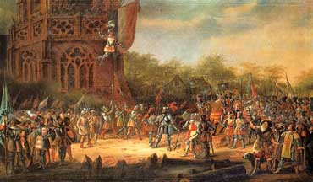
- Elf jaar eerder had Karel de Stoute Gelre ingelijfd bij het Bourgondische Rijk, maar niet volledig: hertog Jan II van Gelre had in 1482 een groot deel van de Veluwe onder Hoekse controle en wist zich daarbij gesteund door de hertog van Kleef.
- Vanuit Kleef werd voedsel getransporteerd naar de Hoekse troepen die Utrecht tegen Kabeljauwse belegeraars probeerden te beschermen.
- De Kabeljauwen probeerden deze convooien natuurlijk te onderscheppen; één van hun uitvalsbases was kasteel Rosendael bij Arnhem.
- Op 16 juli bezetten 19 man van deze Rosendael eenheid de kerktoren van Barneveld.
- Kort daarop brachten Hoeken uit Amersfoort en Nijkerk geschut in stelling en vuurden hun 'bussen' af op het bouwwerk.
- Een paar van de bezetters lieten het leven en de anderen wilden zich daarna graag overgeven.
- De troepen aan de voet van de kerk stelden echter een voorwaarde, namelijk dat de leider van de bezetters, Jan van Schaffelaar, eerst naar beneden geworpen zou worden.
- De bezetters weigerden en daarop nam Van Schaffelaar het besluit de afdaling vrijwillig te maken. "Lieve vrienden," zou hij hebben gezegd, "ik moet toch eens sterven, ik wil u niet in moeilijkheden brengen."
- Daarop zette hij zijn handen in de zij en sprong rechtstandig richting kerkplein.

